TỔNG KẾT NĂM HỌC 2025 - 2026. VUI TẾT THIẾU NHI 1/6
TẠI TRƯỜNG MẦM NON HẢI ĐƯỜNG
Vậy là một năm học với nhiều nỗ lực, cố gắng và những thành tích đáng tự hào của cô và trò Trường Mầm non Hải Đường đã chính thức khép lại. Ngày 28/5/2026 nhà trường vui mừng tổ chức buổi tổng kết năm học.
Về dự chung vui với cô và trò có Đồng chí Lại Văn Hà - Phó Bí thư Thường trực Đảng ủy xã. Các đồng chí trong ban mặt trận Tổ quốc, các ban nghành đoàn thể, Hội khuyến học xã, Hội cha mẹ học sinh, Trung tâm ngoại ngữ Ecolilk Hải Tiến, nhà chùa Khánh Quang, đại diện các cơ sở thôn 3, thôn 4, thôn 7, thôn 10, cùng các đơn vị cung cấp ga đồng hành với nhà trường trong suốt năm học vừa qua. Sự hiện diện và động viên quý báu của các đại biểu là nguồn khích lệ to lớn đối với cô và trò nhà trường.
Các tiết mục văn nghệ đặc sắc do chính các con học sinh tập luyện và biểu diễn, mang đến không khí vui tươi, hồn nhiên và để lại nhiều cảm xúc đẹp trong lòng các đại biểu, phụ huynh và giáo viên.
Trong buổi tổng kết, các con vui mừng đón nhận phiếu khen, và giấy chứng nhận hoàn thành chương trình giáo dục mầm non dành cho trẻ 5 - 6 tuổi sau một năm học đầy cố gắng và trưởng thành.
Các bé đã được tham gia nhiều trò chơi tập thể vui nhộn, tạo không khí sôi nổi và gắn kết giữa các bé, sự hào hứng của các con đã làm cho ngày tổng kết thêm ý nghĩa và đáng nhớ. Kết thức chương trình tổng kết, các bé cùng nhau dự tiệc ngọt, thưởng thức những món ăn hấp dẫn và lưu giữ những khoảnh khắc vui tươi trước khi khép lại một năm học đầy kỷ niệm.
Có được những kết quả như hôm nay là sự đồng hành, tin tưởng và ủng hộ của các ban ngành, đoàn thể, sự quan tâm, phối hợp chặt chẽ của các bậc phụ huynh cùng tinh thần trách nhiệm, nhiệt tình của đội ngũ cán bộ, giáo viên, nhân viên nhà trường.
Buổi tổng kết năm học của Trường Mầm non Hải Đường đã diễn ra trong không khí trang trọng, ấm áp và đầy ý nghĩa. Nhà trường xin kính chúc các cô giáo cùng các con học sinh có một kỳ nghỉ hè thật vui vẻ, an toàn và lý thú bên gia đình. Chúc các con có thêm nhiều trải nghiệm bổ ích để chuẩn bị bước vào năm học mới với nhiều niềm vui và thành công
Sau đây là một số hình ảnh đẹp, những khoảnh khắc ý nghĩa trong buổi lễ tổng kết và vui Tết thiếu nhi 1/6.

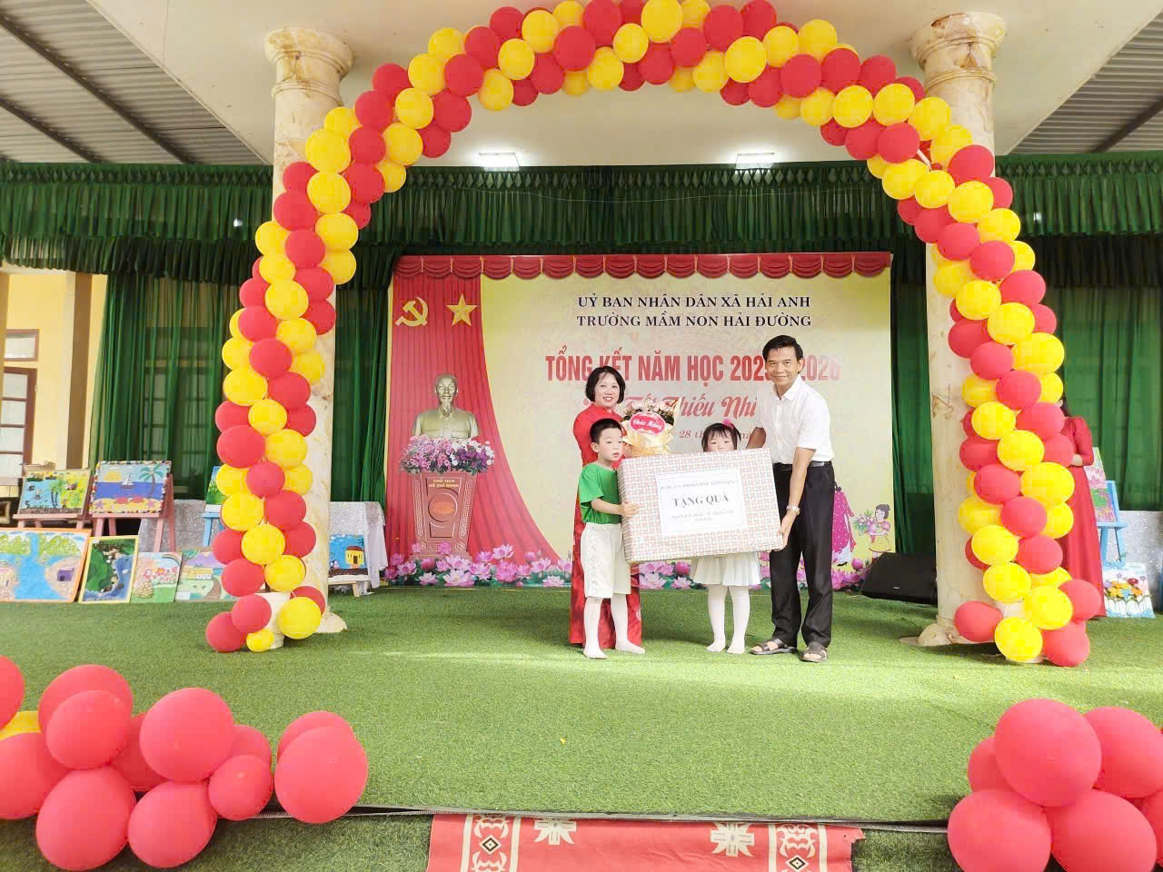

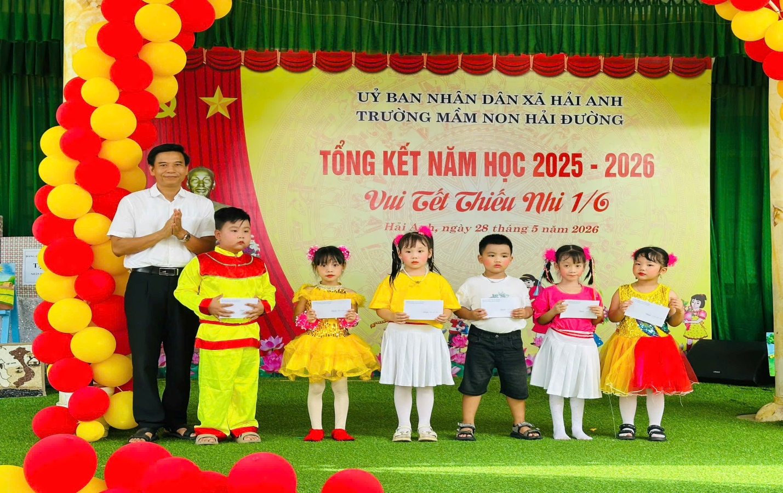
Ảnh: Đ/c Lại Văn Hà - PBTTT ĐU - Thay mặt ĐU-HĐND xã, các ban ngành đoàn thể tặng quà cô và trò.
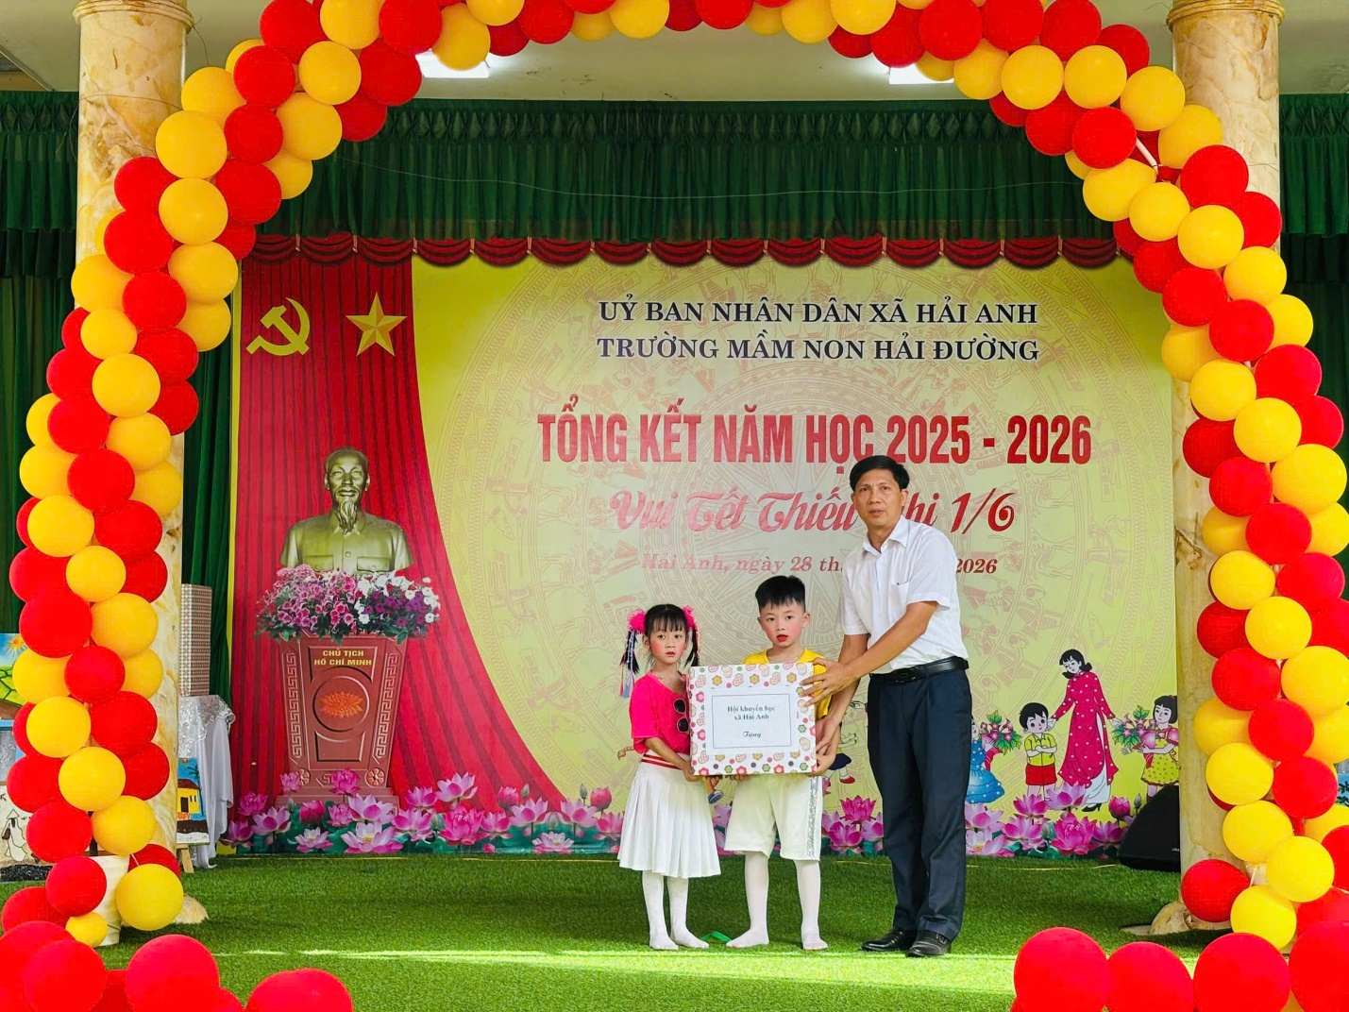
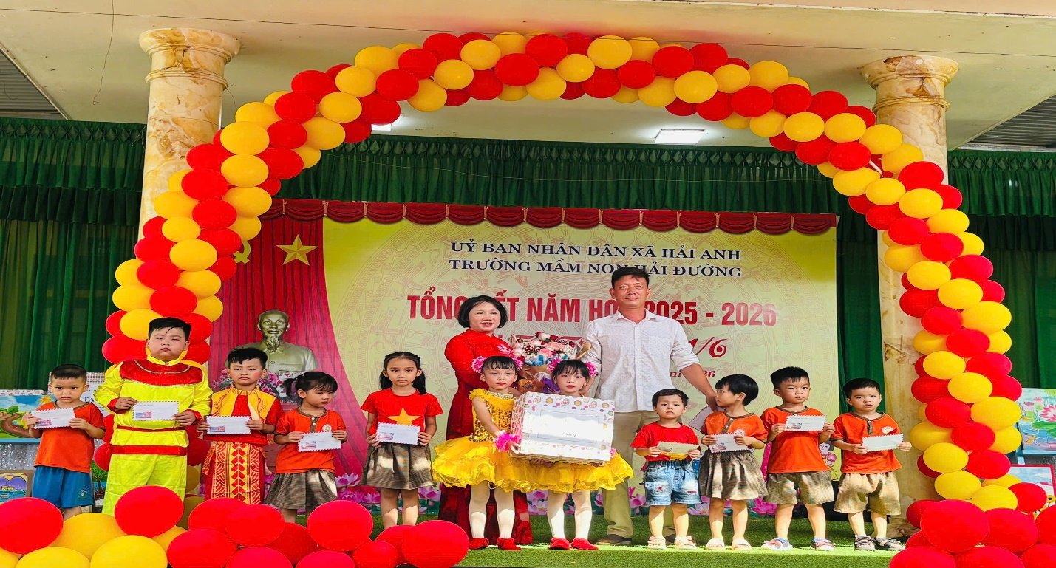
Ảnh: Đại biểu Hội khuyến học xã, Hội cha mẹ học sinh tặng quà cho các con.
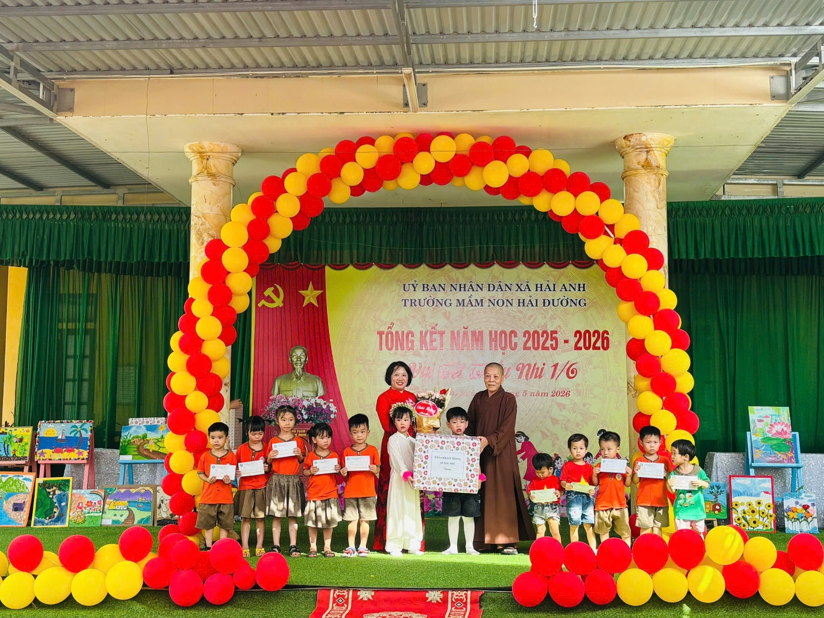
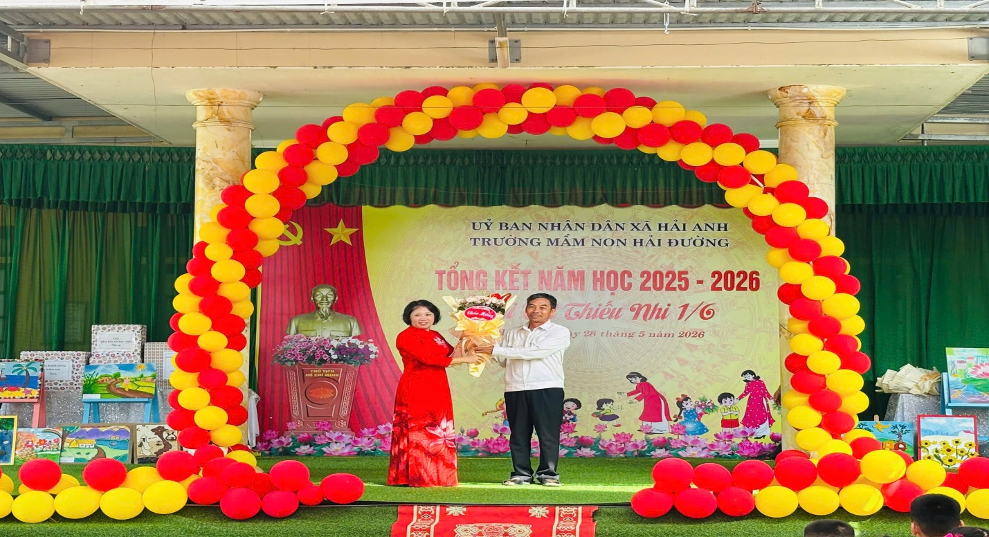
Ảnh: Nhà chùa Khánh Quang và đại diện cơ sở các thôn tặng hoa và quà.
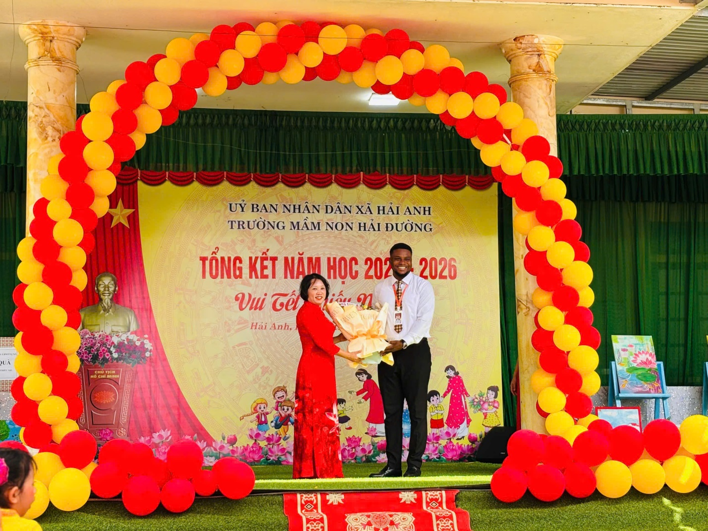
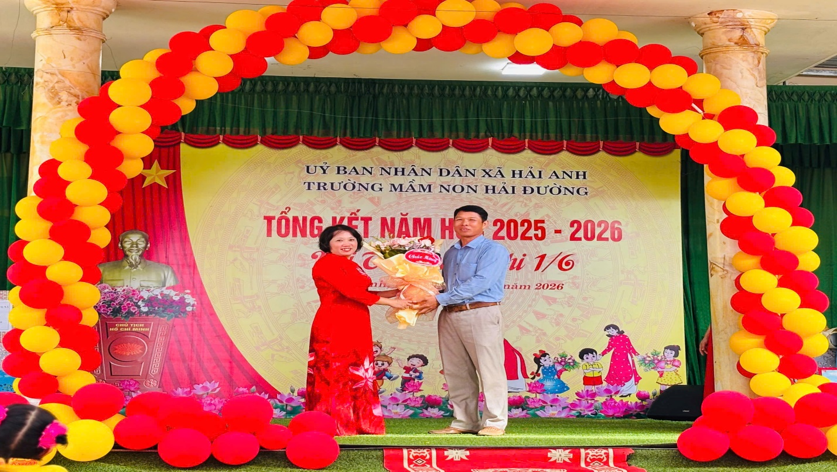
Ảnh: Trung tâm Tiến Anh Ecolilk Hải Tiến, đại lý ga tặng hoa và quà.
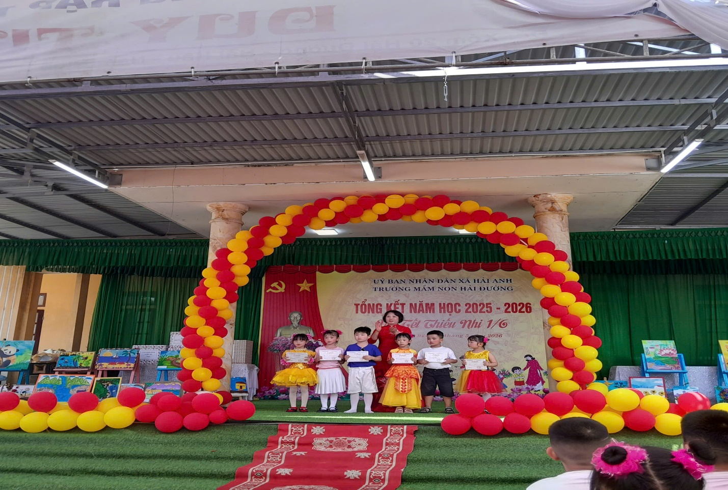

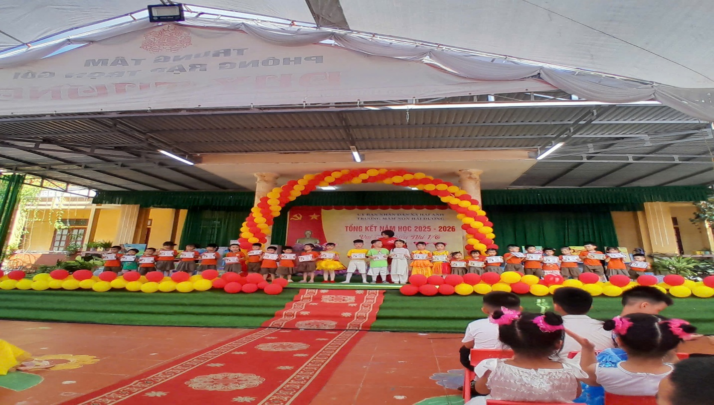
Ảnh: Đ/C Nguyên Thị Minh - HT nhà trường trao quà lớp xuất sắc, các lớp tiên tiến và trao giấy chứng nhận hoàn thành chương trình cho các bé 5-6 tuổi.
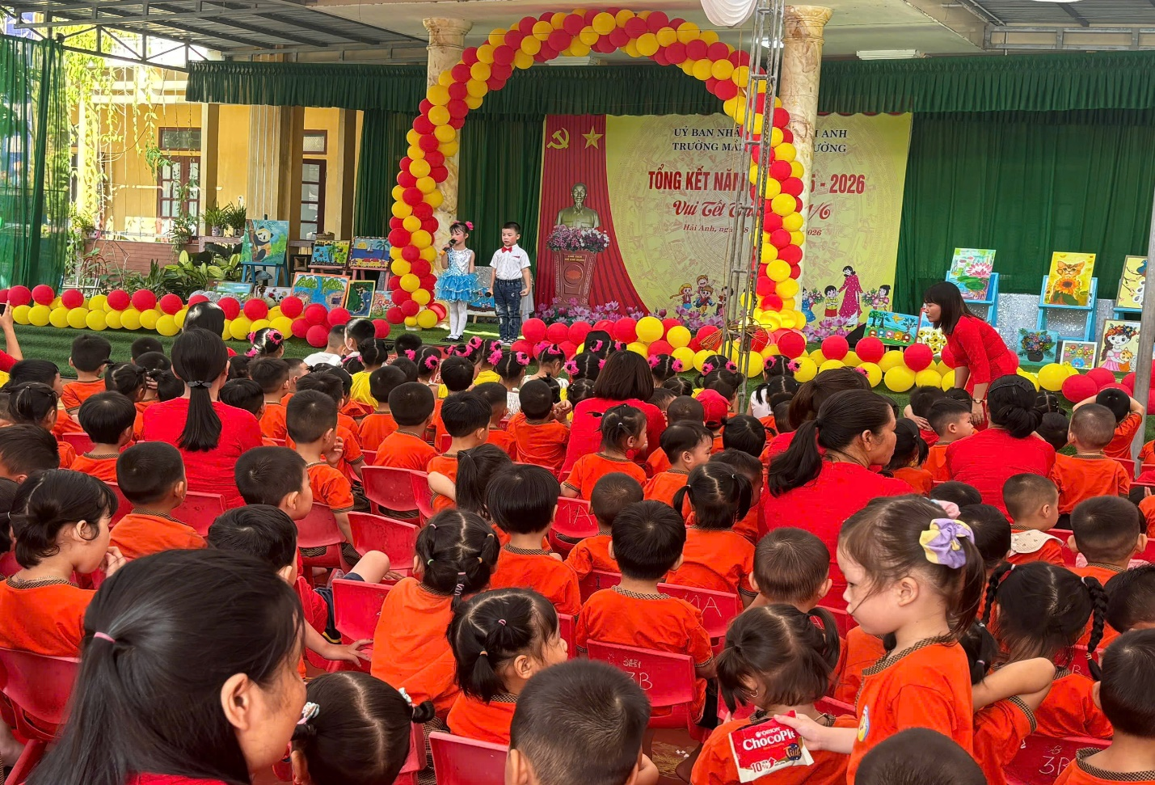

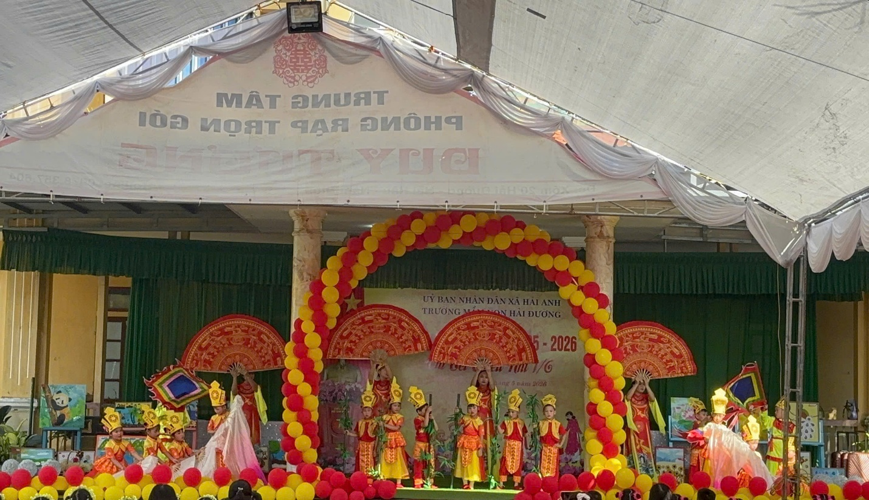
Ảnh: Cô và trẻ biểu diễn văn nghệ
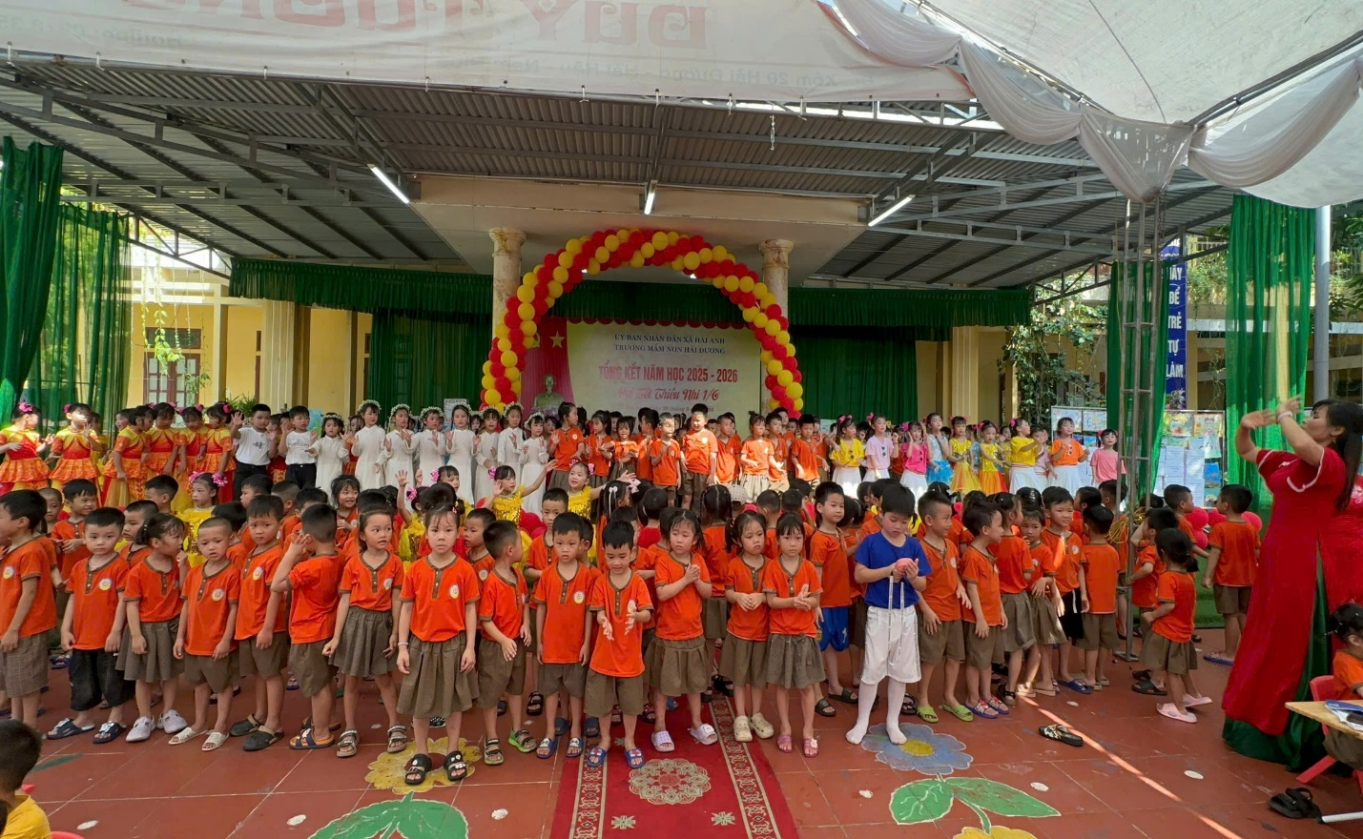
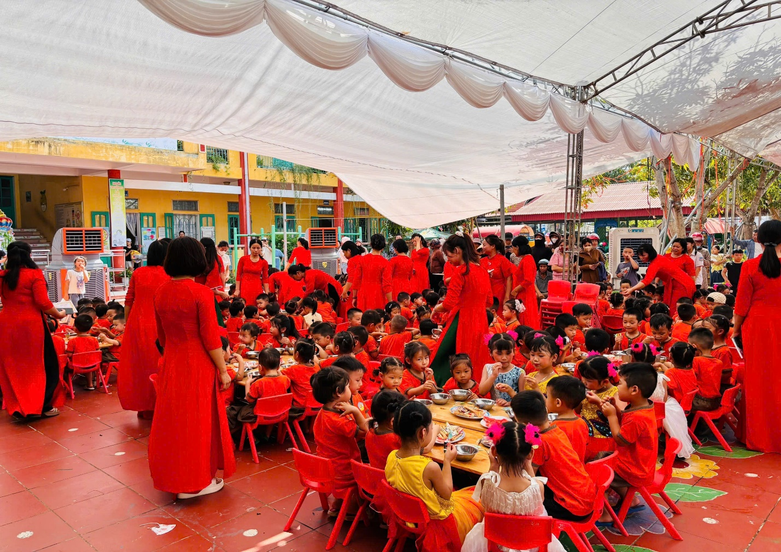
Ảnh: Trẻ chơi trò chơi và thưởng thức tiệc ngọt.

